Dzień dobry Starszaki,

Witajcie w piątek!

Zacznijmy od gimnastyki. Miłej zabawy!

<https://wordwall.net/pl/resource/1069314/gimnastyka-przedszkolaka>

Już w najbliższą niedzielę, będziemy witać Panią Wiosnę.

Hurra! Wreszcie przybędzie.

Na początek gimnastyka dla naszych „szarych komórek” – czyli kilka zagadek. Wskażcie odpowiedzi na ilustracjach.

*„To nie są do zjeżdżania z górki sanki,*

*Bo te wiosenne kwiatki pod ochroną nazywają się ….”*

*„Choć wcale nie mruczą, nie robią miauuu,*

*Ludzie mówią na nie kotki,*

*Rosną na leszczynie i wierzbie,*

*I są oznaką wiosny.”*

*„Jaki to kwiat wczesną wiosną,*

*Przebija się przez śnieg,*

*By podziwiać świat? ”*

*„Ta malutka ptaszyna, od samego rana śpiewać zaczyna,*

*A ten śpiew brzmi jak dzwonek,*

*Mały, szary ptaszek nazywa się….”*

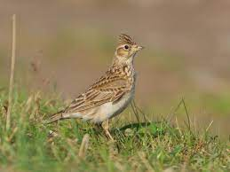 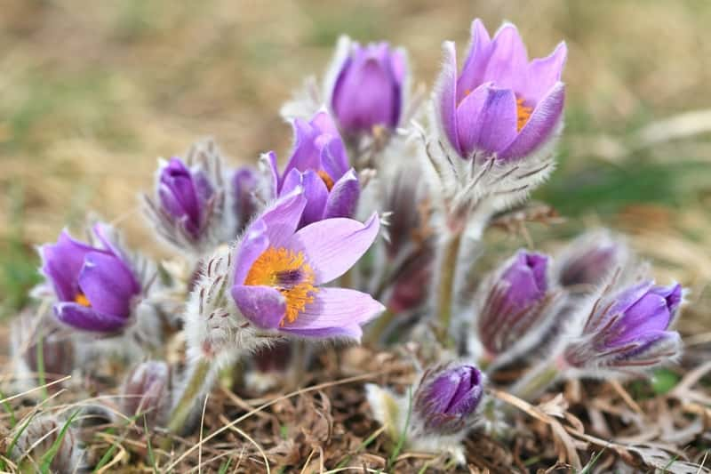

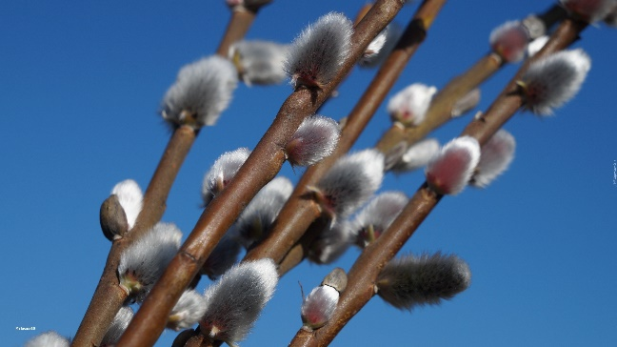 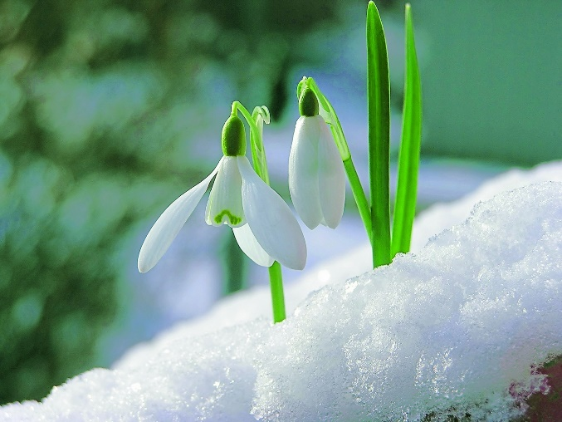

Na pewno świetnie sobie poradziliście, chodziło o sasanki, bazie, przebiśnieg i skowronka.

Podzielcie każde słowo na sylaby i przeliczcie je – to „bułka z masłem” 😊.

Hmm, a co tutaj nie pasuje? I dlaczego?

*Popatrz koleżanko, popatrz kolego,*

*Co nam tutaj nie pasuje?*

*Opowiedz dlaczego?*

|  |  |  |
| --- | --- | --- |
| Przebiśnieg, zwiastun wiosny - e-ogrody - Rośliny | BOCIAN – Miasto Grybów | Krokusy krok po kroku – sadzenie z cebulek, uprawa, kolory, pielęgnacja |

Oczywiście, że chodzi o bociana. Bocian kojarzy się nam wszystkim z wiosną, ale nie jest kwiatem, tak jak przebiśniegi i krokusy.

|  |  |  |
| --- | --- | --- |
| Motyle – Wikipedia, wolna encyklopedia | Skowronek (zwyczajny) | Ornitofrenia Piotr Gryz | Windykacja Bocian Pożyczki - Sprawa Sądowa Komornik z Everest Finanse 🥇  Jak się bronić? - Antywindykacja EuroLege |

Macie rację – nie pasuje motylek, bo w przeciwieństwie do skowronka i bociana, nie jest ptakiem. A co nie pasuje poniżej?

|  |  |  |
| --- | --- | --- |
| Biedronka – Przedszkole u Cioci Mariolki | Białowieża: Niedźwiedź brunatny w polskiej części Puszczy Białowieskiej. Po raz pierwszy od kilkudziesięciu lat | pszczoła – Wikisłownik, wolny słownik wielojęzyczny |

Brawo, nie pasuje niedźwiedź, bo nie jest owadem, tak jak biedronka i pszczoła.

A teraz czas na ćwiczenia buzi i języka.

**(ćwiczenia wykonujemy przed lustrem)**

* Język wypycha policzki – buzia zamknięta
* Język wypycha policzki – buzia szeroko otwarta
* Język siłuje się z ręką – język wypycha policzek od wewnątrz, dłoń oporuje od zewnątrz
* „Balon” – dziecko nabiera powietrza i tworzy balon z buzi. Rodzic delikatnie naciska na policzki, a dziecko próbuje utrzymać powietrze wewnątrz jamy ustnej
* Parskanie jak koń
* „Kręcenie buzią” – dziecko układa usta w dzióbek i przechyla go do prawej i lewej strony

Spróbujcie przy użyciu kawałków kolorowych papierów (mogą być kawałki kolorowej gazety), ozdobić suknię Pani Wiosny.

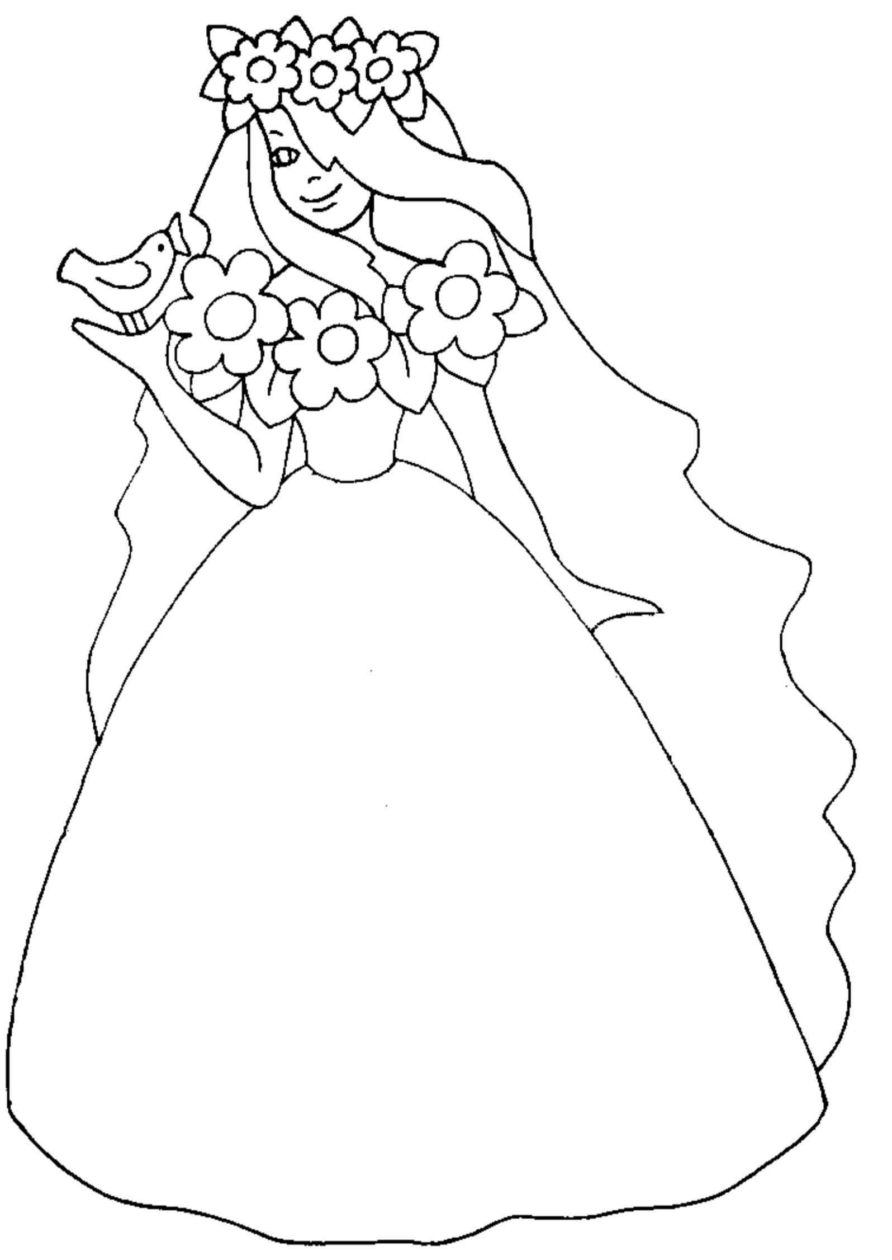

Na koniec posłuchajcie piosenki. Możecie pożyczyć od mamy apaszkę i ułożyć do niej własny układ taneczny.

<https://www.youtube.com/watch?v=hHvqucAAN28>

Poznajecie melodię?

Pamiętacie kto ją skomponował?

Tak! To „Wiosna” Antonio Vivaldiego!